«Адал ұрпақ» ерікті мектеп ұйымы «Жемқорлықсыз қоғамға қадам» атты әлеуметтік ролигін ұсынады...

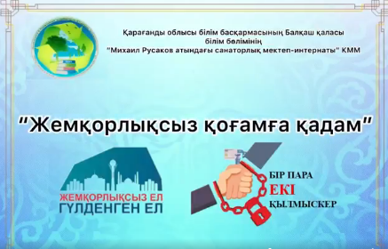

Сыбайлас жемқорлықтың зардабын, болашаққа тигізер зияндылығын, құқықтық-саяси негізінде сыбайлас жемқорлықтың жауапкершілігін заң тұрғысынан дәлелдеп көрсету мақсатында «Адал ұрпақ» ерікті мектеп ұйымы «Жемқорлықсыз қоғамға қадам» атты әлеуметтік ролигін ұсынады.

https://www.facebook.com/100026234298594/videos/760889244795545/

Школьная организация «Адал ұрпақ» представляет социальный ролик «Шаг в общество без коррупции»...

С целью наглядного показа о последствиях коррупции, ее вреде для будущего, ответственности коррупции на правовой и политической основе, добровольная школьная организация «Адал ұрпақ» представляет социальный ролик «Шаг в общество без коррупции».

https://www.facebook.com/100026234298594/videos/760889244795545/

The voluntary school organization "Adal Urpak" presents a social video "Step into a society without corruption"...

In order to visually demonstrate the consequences of corruption, its harm to the future, the responsibility of corruption on a legal and political basis, the voluntary school organization "Adal Urpak" presents a social video "Step into a society without corruption".

https://www.facebook.com/100026234298594/videos/760889244795545/

